精选03+突破物质的分离、提纯与检验（20题）



1．（2023春·黑龙江哈尔滨·高一哈九中校考期中）中国菜之魂在“味”，而食盐的合理添加立足百味之首。粗盐常含含有少量、、以及泥沙等杂质，实验室中提纯NaCl的流程如图所示，下列说法中错误的是

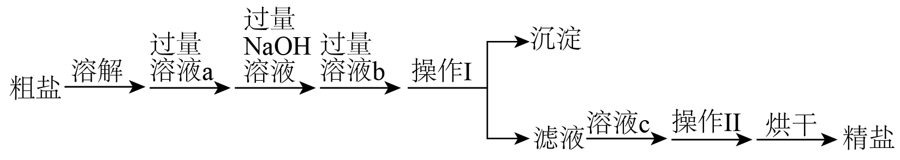

A．溶解、操作Ⅰ、操作Ⅱ中均需要使用玻璃棒

B．蒸发结晶过程中当有大量晶体析出时，应停止加热

C．溶液a可为溶液，加入溶液b的主要目的是除去和前面引入的

D．加入一定是溶液c后，应使用pH试纸检验溶液是否为酸性

【答案】C

【分析】粗盐常含含有少量、、以及泥沙等杂质，用碳酸钠生成碳酸钙沉淀除、用氢氧化钠生成氢氧化镁沉淀除、用氯化钡溶液生成硫酸钡沉淀除，为除去过量的Ba2+，先加氯化钡后加碳酸钠，沉淀完全后过滤，滤液加盐酸除碳酸钠、氢氧化钠，最后蒸发结晶得纯净氯化钠。

【解析】A．操作Ⅰ是过滤、操作Ⅱ是蒸发结晶，用玻璃棒搅拌加快溶解，操作Ⅰ用玻璃棒引流、操作Ⅱ用玻璃棒搅拌防止局部温度过高，故A正确；

B．蒸发结晶过程中当有大量晶体析出时，应停止加热，用余热蒸干，故B正确；

C．加引入杂质离子 ，溶液a不能是溶液，故C错误；

D．为完全除去碳酸钠、氢氧化钠，保证加入过量盐酸，应使用pH试纸检验溶液是否为酸性，故D正确；

选C。

2．（2023秋·辽宁·高一统考学业考试）用化学沉淀法去除粗盐中的、和，在本实验中不需要用到的试剂是

A．NaOH溶液 B．溶液 C．溶液 D．溶液

【答案】C

【解析】用化学沉淀法去除粗盐中的、和实验步骤为：将粗盐溶解加入稍过量的溶液，除去加入稍过量的溶液，除去过量的Ba2+、加入稍过量NaOH溶液，除去过滤加入适量盐酸蒸发结晶，故本实验中不需要用到的试剂是溶液，故选C。

答案为：C。

3．（2023春·河北张家口·高一河北省尚义县第一中学校考阶段练习）沈括的《梦溪笔谈》中记载①“……高奴县出脂……颇似淳漆，燃之如麻，但烟甚浓，……试扫其煤以为墨，黑光如漆，松墨不及也，遂大为之”。②“信州铅山县有苦泉，流以为涧，挹其水熬之，则成胆矾，烹胆矾则成铜；熬胆矾铁釜，久之亦化为铜……”。下列说法正确的是

A．①中的“脂水”指含有杂质的酒精 B．①中的“烟”指脂水不完全燃烧时产生的现象

C．②中制得胆矾的方法为蒸发结晶 D．②中“久之亦化为铜”发生了分解反应

【答案】B

【解析】A．由①描述推知，“脂水”能燃烧，且产生浓烟，“脂水”指石油，故A错误；

B．①中的“烟”指脂水即石油中含碳个数较多的烃不完全燃烧产生的炭黑，故B正确；

C．②中制得胆矾晶体的方法应该是蒸发浓缩、冷却结晶，蒸发结晶会使胆矾失去结晶水，故C错误；

D．铁与硫酸铜溶液发生的是置换反应生成铜和硫酸亚铁，故D错误；

选B。

4．（2023春·江苏南京·高一统考期末）我国化学家侯德榜提出的侯氏制碱法为我国纯碱工业和国民经济发展做出重要贡献。其方法是将二氧化碳通入氨化的氯化钠饱和溶液(又称为氨盐水)中，发生：NaCl+CO2+NH3+H2O=NaHCO3↓+NH4Cl，析出碳酸氢钠晶体，过滤并加热使其转化为纯碱，处理后续溶液可得到副产品氯化铵。副产品NH4Cl可与NaNO2反应：NH4Cl+NaNO2=NaCl+N2↑+2H2O，反应放热且产生气体，可用于冬天石油开采。某化学兴趣小组在实验室中模拟侯氏制碱法进行化学实验，其中能达到实验目的的是

|  |  |  |  |
| --- | --- | --- | --- |
|  |  |  |  |
| A．制备CO2 | B．析出NaHCO3 | C．分离出NaHCO3 | D．制取Na2CO3 |

A．A B．B C．C D．D

【答案】B

【解析】A．稀硫酸和碳酸钙反应生成的硫酸钙微溶，附着在碳酸钙表面会阻止反应的进行，不能用来制备二氧化碳，A错误；

B．氨气极易溶于水，二氧化碳在水中的溶解度小，首先把氨气通入饱和食盐水中，然后再通入二氧化碳即可析出碳酸氢钠，B正确；

C．过滤时应该用玻璃棒引流，C错误；

D．加热碳酸氢钠时应该用坩埚，不能用蒸发皿，D错误；

故选B。

5．（2023春·广东汕尾·高一统考期末）某实验小组从废旧干电池内黑色粉末中回收二氧化锰并验证其催化作用，下列所选择的装置不正确的是

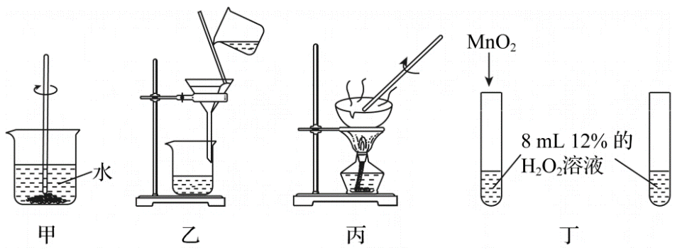

A．装置甲溶解固体 B．装置乙过滤溶液

C．装置丙灼烧固体 D．装置丁验证MnO2的催化作用

【答案】C

【解析】A．废干电池内黑色粉末主要成分为、石墨粉、。将混合物溶解、过滤得到固体、石墨粉，灼烧固体除去石墨粉，得到。将混合物中、石墨粉分离出来的操作是溶解、过滤，用装置甲进行溶解操作，A正确；

B．用装置乙进行过滤操作，B正确；

C．除去(灼烧无变化)中碳粉的方法是灼烧，固体灼烧应在坩埚中进行，C错误；

D．将灼烧后固体加入中，产生气泡速率加快，证明加入后加快了分解速率，属于催化剂，D正确。

故选C。

6．（2023春·湖南长沙·高一长郡中学校考期末）无水三氯化铬是常用的催化剂，易潮解，易升华，高温下易被氧气氧化。现利用如下实验装置(夹持装置已省略)进行制备，反应原理：。已知光气COCl2有毒，遇水发生水解。

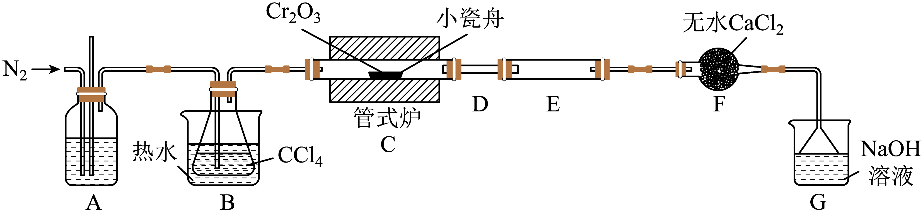

关于此实验说法错误的是

A．A中试剂为热水，长玻璃管可平衡压强，便于观察是否出现堵塞

B．实验过程中若D处出现堵塞，可微热导管堵塞处

C．E为产品收集装置，F装置可防止E中产品潮解

D．G中可盛装NaOH溶液进行尾气处理

【答案】A

【分析】无水三氯化铬是常用的催化剂，易潮解，易升华，高温下易被氧气氧化，故实验前先通入氮气排除装置内的空气，A中装入浓硫酸用于干燥氮气，热水浴加热B使CCl4变成蒸气进入C装置，C中高温下发生反应，生成光气，生成的CrCl3在E中冷凝收集，F用来防止水蒸气进入E装置，G用来吸收尾气，防止污染。

【解析】A．根据题干可知，CrCl3易潮解，因此A中为浓硫酸，用于干燥氮气，长导管的作用为平衡压强，观察实验是否堵塞，A错误；

B．CrCl3易升华，实验过程中若D处出现堵塞，可对D处导管用酒精灯加热即可，B正确；

C．CrCl3易升华，因此E装置为产品收集装置，用于收集CrCl3，因为CrCl3易潮解，故F装置中的无水CaCl2用于防止G中水蒸气进入E中，引起CrCl3潮解，C正确；

D．光气能与NaOH溶液反应，生成NaCl、H2O和CO2，故G中盛装NaOH溶液进行尾气处理，D正确；

故答案选A。

7．（2023秋·湖北孝感·高一统考期末）化学是一门以实验为基础的学科。下列有关实验室突发事件的应对措施以及常见废弃物的处理方法的叙述不正确的是

A．若不慎将碱液沾到皮肤上，应立即用大量的水冲洗，然后涂上1%的硼酸

B．若不慎将酒精洒落在实验台上并燃烧起来，应立即泼水浇灭并擦净实验台

C．含重金属的废液，可用沉淀法进行处理后再排放

D．未用完的试剂如钠、钾、白磷等应放回原试剂瓶

【答案】B

【解析】A．碱液有腐蚀性，若不慎滴到皮肤上，先用大量的水冲，再涂1%硼酸溶液，因为酸和碱能发生中和反应生成中性的盐和水 (中性的盐不具有腐蚀性)，可减小对皮肤的腐蚀，A正确；

B．若不慎将酒精洒落在实验台上并燃烧起来立即泼水不能灭火，因为酒精的密度小于水酒精会浮在水上继续燃烧，应该用湿抹布盖灭，B错误；

C．重金属离子有毒，含有重金属的废液有毒。不能直接排放，可以通过化学反应，将重金属离子进行沉淀，之后再排放，如含银离子的废液，可以加入适量的可溶性氯化物，银离子和氯离子结合生成氯化银沉淀，过滤后在排放(合理即可)，C正确；

D．未用完的试剂不能再放回原试剂瓶，会对原试剂瓶内的药品造成污染，应按要求放到指定容器内，但是对于钠钾磷等易燃易爆物品，应该放回原试剂瓶保存，D正确；

故选B。

8．（2023秋·上海宝山·高一上海交大附中校考期末）如图所示实验装置测定气体摩尔体积，相关叙述正确的是

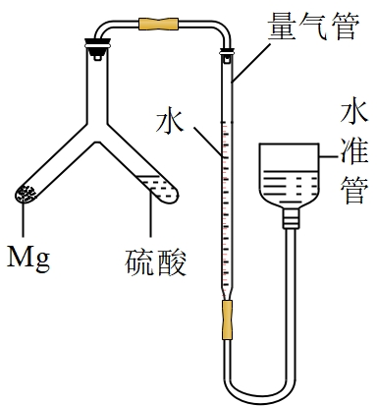

A．实验结束后未冷却至室温便读数，会导致测定结果偏小

B．量气管压入水准管的水过多而溢出，会导致测定失败

C．称取质量为0.108g铝带误作镁带用，会导致测定结果偏小

D．上提水准管后，量气管液面高度不断改变，说明装置漏气

【答案】D

【解析】A．实验结束后未冷却至室温便读数，则读出的气体体积偏大，会导致测定结果偏高，A不正确；

B．量气管压入水准管的水过多而溢出，对气体的体积测定没有影响，不会导致测定失败，B不正确；

C．称取质量为0.108g铝带误作镁带用，只要温度和体积测定准确，不会影响测定结果，C不正确；

D．上提水准管后，量气管液面高度不断改变，说明气体不断逸出，从而证明装置漏气，D正确；

故选D。

9．（2023春·山东青岛·高一山东省青岛第一中学校考期中）下列实验操作正确且能达到目的的是

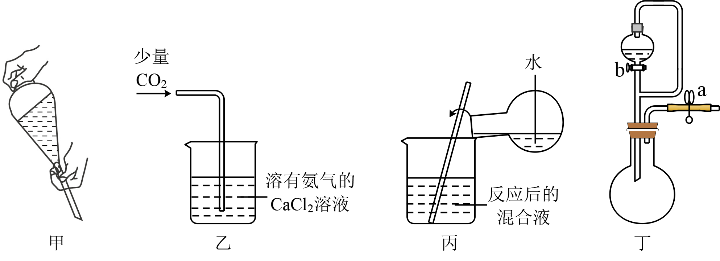

A．按图甲操作，将溶液转移至分液漏斗中，加入萃取剂后，塞上玻璃塞，用力振摇

B．按图乙装置操作可制得沉淀

C．按图丙操作可用于检验铜与浓硫酸反应后的混合液中是否含有

D．用图丁装置，关闭a，打开b，可检验装置的气密性

【答案】B

【解析】A．萃取、分液应使液体充分接触，应将分液漏斗倒转过来，用力振摇，A错误；

B．氨气和二氧化碳反应生成碳酸铵，碳酸铵和氯化钙反应生成碳酸钙，图中装置可制备碳酸钙，B正确；

C．铜与浓硫酸反应后的混合液的密度大于水的密度，应将反应后的混合物注入水中观察溶液的颜色，可判断含有铜离子，C错误；

D．关闭a，打开b，导管的存在可平衡气压，使得瓶内不存在液面差，图中装置不能检验气密性，D错误；

故答案选B。

10．（2023秋·高一课时练习）茶叶中铁元素的检验可经以下四个步骤完成，各步骤中选用的实验用品不能都用到的是

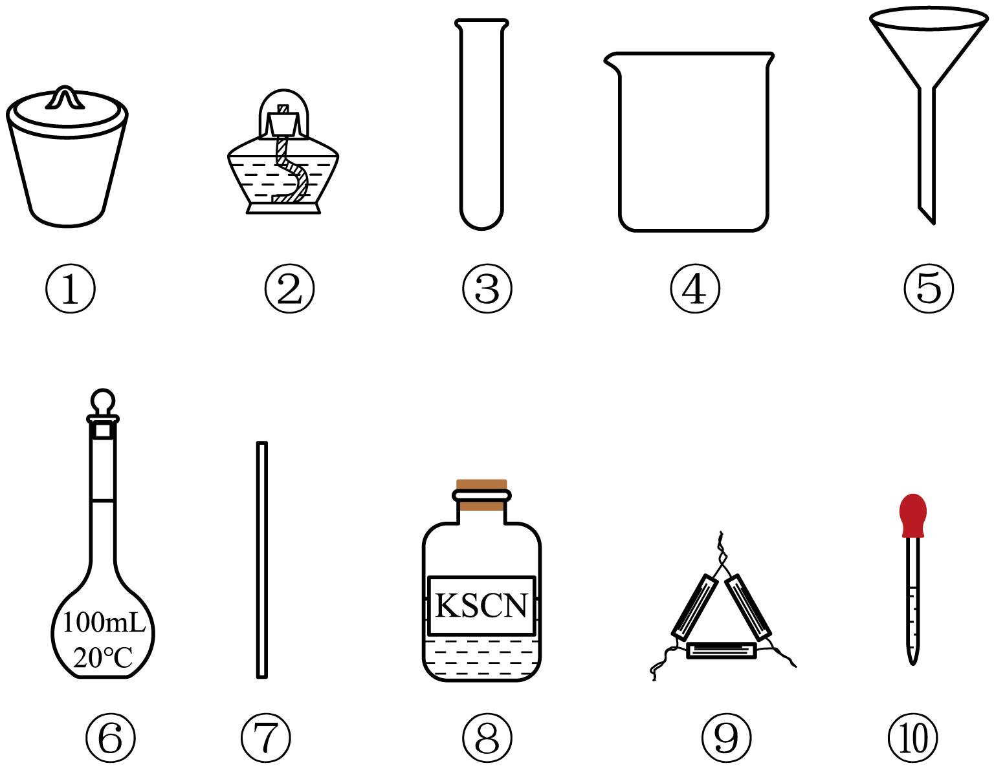

A．将茶叶灼烧灰化，选用①、②和⑨

B．用浓硝酸溶解茶叶灰并加蒸馏水稀释，选用④、⑥和⑦

C．过滤得到滤液，选用④、⑤和⑦

D．检验滤液中的Fe3+，选用③、⑧和⑩

【答案】B

【分析】检验茶叶中的铁元素， 先将茶叶在坩埚中灼烧灰化，然后在烧杯中用浓盐酸溶解茶叶灰并加蒸馏水稀释，在漏斗中过滤，可取少量滤液于小试管中，用KSCN溶液检验，以此解答。

【解析】A．将茶叶灼烧灰化，应在坩埚中加热，用到的仪器有①、②和⑨，必要时还可用到三脚架或铁架台带铁圈，A不符合题意；

B．浓硝酸具有强氧化性，会氧化茶叶中的铁元素，因此应该用浓盐酸溶解茶叶灰并加蒸馏水稀释，应在烧杯中进行，可用玻璃棒搅拌，不需要⑥，B符合题意；

C．过滤时用到烧杯、漏斗和玻璃棒，则使用仪器序号是④、⑤和⑦，C不符合题意；

D．检验滤液中的Fe3+，可用胶头滴管取少量滤液于小试管中，用KSCN溶液检验，用到的仪器有试管、胶头滴管和滴瓶等，即使用的仪器序号是③、⑧和⑩，D不符合题意；

故合理选项是B。

11．（2023秋·江苏常州·高一常州高级中学校考期中）下列实验装置操作错误的是

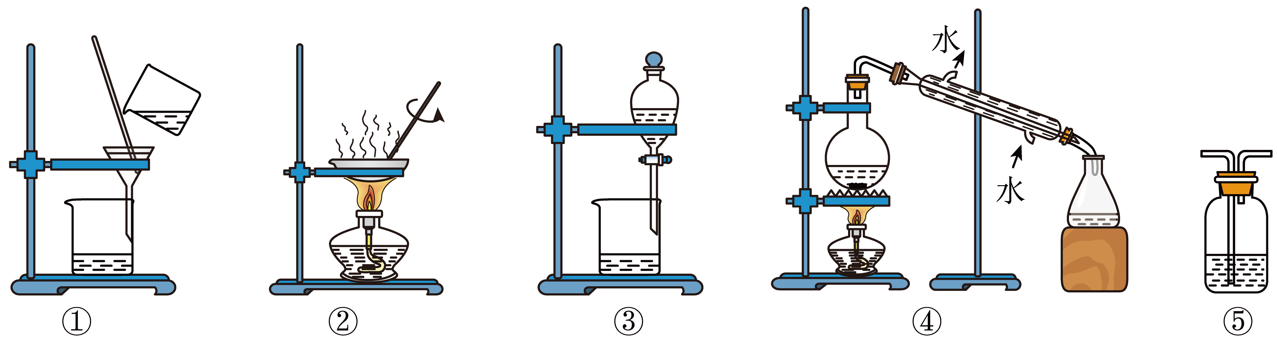

A．装置①用于除去氯化钠溶液中的泥沙，然后再用装置②得到氯化钠晶体

B．装置③用于萃取碘水中的，并从中分离出的酒精溶液

C．装置④用于将自来水制成蒸缩水，一般无需温度计

D．装置⑤中加入饱和溶液用于除去中混有的HCl

【答案】B

【解析】A．泥沙不溶于水，NaCl为可溶性固体，则装置①过滤可除去氯化钠溶液中的泥沙，然后再用装置②蒸发得到氯化钠晶体，故A正确；

B．酒精和水互溶，不能用酒精萃取碘水中的碘，故B错误；

C．水的沸点为100℃，且自来水中水的沸点较低，则装置④蒸馏可制成蒸馏水，一般无需温度计，故C正确；

D． HCl与饱和NaHCO3溶液反应生成CO2气体，CO2不反应，能用于除去中混有的HCl，故D正确；

故选B。

12．（2023秋·福建莆田·高一校联考期末）除去下列物质中所含杂质(括号内为杂质)，所选用试剂及操作方法均正确的一组是

|  |  |  |  |
| --- | --- | --- | --- |
| 选项 | 物质 | 选用的试剂 | 操作方法 |
| A | CaO（CaCO3） | 水 | 溶解、过滤、结晶 |
| B | CO2（CO） | 氧气 | 点燃 |
| C | CuSO4（H2SO4） | 氢氧化钠溶液 | 过滤 |
| D | Cu（CuO） | 稀盐酸 | 溶解、过滤、洗涤、干燥 |

A．A B．B C．C D．D

【答案】D

【解析】A．CaO中混有CaCO3应采用高温加热分解的方法，A错误；

B．CO2中混有的CO的量较少，不能用点燃的方法除去，可通过炽热的CuO除去，B错误；

C．CuSO4中混有H2SO4应该加入CuO来除去，然后过滤即可，C错误；

D．Cu与盐酸不反应，CuO与盐酸反应生成可溶性的CuCl2，故Cu中混有CuO可以加入稀盐酸溶解，然后过滤、洗涤、干燥，D正确；

故选D。

13．（2023春·江西宜春·高一江西省铜鼓中学校考阶段练习）某兴趣小组探究用氢气和碳酸亚铁制取铁粉并检验反应产物，实验装置如图。下列说法不正确的是

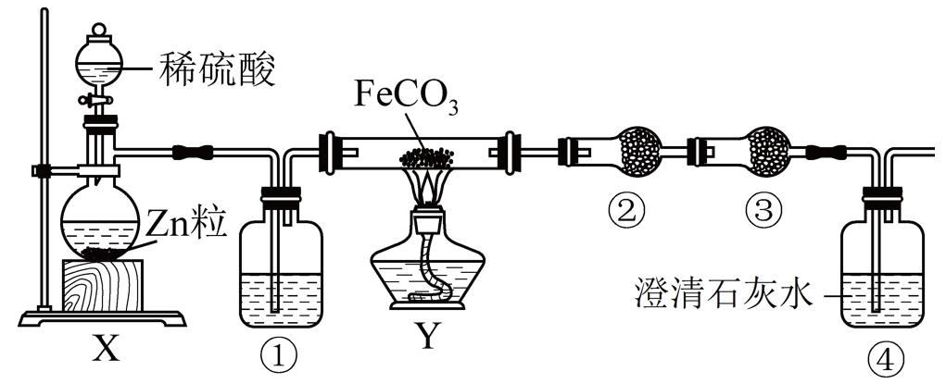

A．通过X中的活塞可以控制①中气泡产生的快慢

B．装置①的作用是干燥氢气

C．装置②、③中的药品分别是无水硫酸铜、碱石灰

D．④中澄清石灰水的作用是检验产生的

【答案】C

【分析】结合装置图分析：X装置为Zn和稀硫酸发生置换反应制备H2；①装置盛有浓硫酸干燥H2，Y装置为H2和FeCO3反应制取铁粉，②为检验产物H2O的装置，可盛装白色的无水硫酸铜固体；③装置的主要目的是吸收H2O并防止④中的H2O进入②装置中造成干扰，可以是无水CaCl2，④为检验CO2的装置，据此分析解答。

【解析】A．X装置为Zn和稀硫酸发生置换反应制备H2的装置，分液漏斗可调节稀硫酸的滴入速率从而控制①中气泡产生快慢，A正确；

B．①装置盛有浓硫酸干燥H2，防止对后面产物的检验产生干扰，B正确；

C．由上述分析可知，②为检验产物H2O的装置，可盛装白色的无水硫酸铜固体，③装置的主要目的是吸收H2O并防止④中的H2O进入②装置中造成干扰，可以是无水CaCl2，但碱石灰会吸收CO2，而不能选碱性干燥剂碱石灰，C错误；

D．由上述分析可知：装置④为检验CO2的装置，现象是澄清石灰水变浑浊，D正确；

故选C。

14．（2023春·黑龙江齐齐哈尔·高一齐齐哈尔市第八中学校校考阶段练习）某氯化钾样品中含有少量K2CO3、K2SO4和不溶于水的杂质。为了提纯KCl，先将样品溶于适量水中，充分搅拌后过滤，再将滤液按如图所示步骤进行操作。下列说法中正确的是

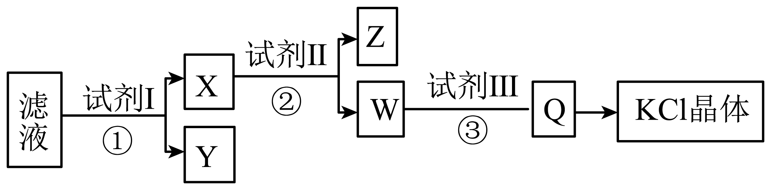

A．试剂Ⅰ是Ba(NO3)2溶液，试剂Ⅲ是HCl溶液

B．①②③的操作均为过滤

C．步骤②中加入试剂Ⅱ的目的是除去Ba2+

D．Y和Z中都含有BaSO4

【答案】C

【分析】含有的滤液中，为了不引入新的杂质，应加入过量，生成Y为和，滤液X含有和，向含有和加入，除去，W为含有和，再加入适量的盐酸，至溶液不产生气泡为止，得到Q含有的溶液，通过蒸发结晶得到晶体。

【解析】A．为了不引入新的杂质，应加入过量，试剂Ⅰ是，试剂Ⅲ是HCl溶液，A错误；

B．根据以上分析，①②操作为过滤，操作③为加入适量的盐酸，至溶液不产生气泡为止，目的是除去溶液中的，B错误；

C．操作②为向含有和加入，除去，C正确；

D．根据以上分析，Y为和，Z为沉淀，D错误；

故选C。

15．（2023春·浙江温州·高一乐清市知临中学校考期中）某工厂用石膏、NH3、H2O、CO2制备(NH4)2SO4的工艺流程如图：

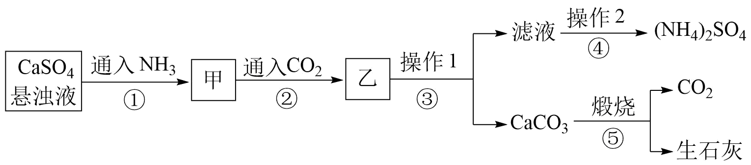

下列说法正确的是

A．步骤①②反应的总离子方程式为CaSO4+2NH3+CO2+H2O=CaCO3↓+2NH+SO

B．通入NH3和CO2的顺序可以互换

C．操作2是将滤液蒸发结晶

D．为提高生产效率，通入的CO2应过量，且CO2可循环利用

【答案】A

【分析】先通入氨气主要是形成碱性环境，便于二氧化碳的吸收，通入二氧化碳后发生的反应是CaSO4+2NH3+CO2+H2O=CaCO3↓+(NH4)2SO4， 需要进行过滤操作，得到滤液和碳酸钙，对滤液进行加热浓缩、冷却结晶过滤洗涤干燥即可的打破较纯净的硫酸铵晶体，碳酸钙进行加热煅烧得到生石灰和二氧化碳，二氧化碳可以进行回收利用，二氧化碳的量需要控制变量，因此过量的二氧化碳与碳酸钙反应会溶解碳酸钙，以此解答。

【解析】A．硫酸钙与氨气、水和二氧化碳反应生成了硫酸铵和碳酸钙沉淀，步骤①②反应的总离子方程式为：CaSO4+2NH3+CO2+H2O=CaCO3↓+2NH+SO，故A正确；

B．由于CO2微溶于水，NH3易溶于水，应先通入足量NH3，使溶液呈碱性，然后再通入适量CO2，通入NH3和CO2的顺序不可以互换，故B错误；

C．由分析可知，操作1过滤后得到(NH4)2SO4溶液，加热制成饱和溶液，再降温冷却，结晶析出，过滤，则可以使硫酸铵从溶液中结晶析出，操作2是溶液中得到溶质固体的过程，需要蒸发浓缩、冷却结晶、过滤洗涤干燥等，故C错误；

D．反应过程中需通入适量二氧化碳，否则二氧化碳会和碳酸钙反应导致碳酸钙溶解，故D错误；

故选A。

16．（2023秋·浙江台州·高一统考期末）粗食盐中常含有少量、、杂质离子，提纯时不能用到的试剂是

A．NaOH B． C． D．HCl

【答案】C

【解析】粗食盐中常含有少量、、杂质离子，提纯时依次加入过量NaOH、BaCl2、除去、、和过量的Ba2+，过滤后，滤液中加盐酸除去过量氢氧化钠和碳酸钠，蒸发结晶得氯化钠固体，所以不需要的试剂是、防止引入杂质离子硝酸根离子；故选C。

17．（2023春·山东聊城·高一山东聊城一中校考期中）工业上用粗盐(含、、等杂质)为主要原料，采用“侯氏制碱法”生产纯碱工艺流程图如下(流程Ⅱ的反应为：)，下列说法正确的是

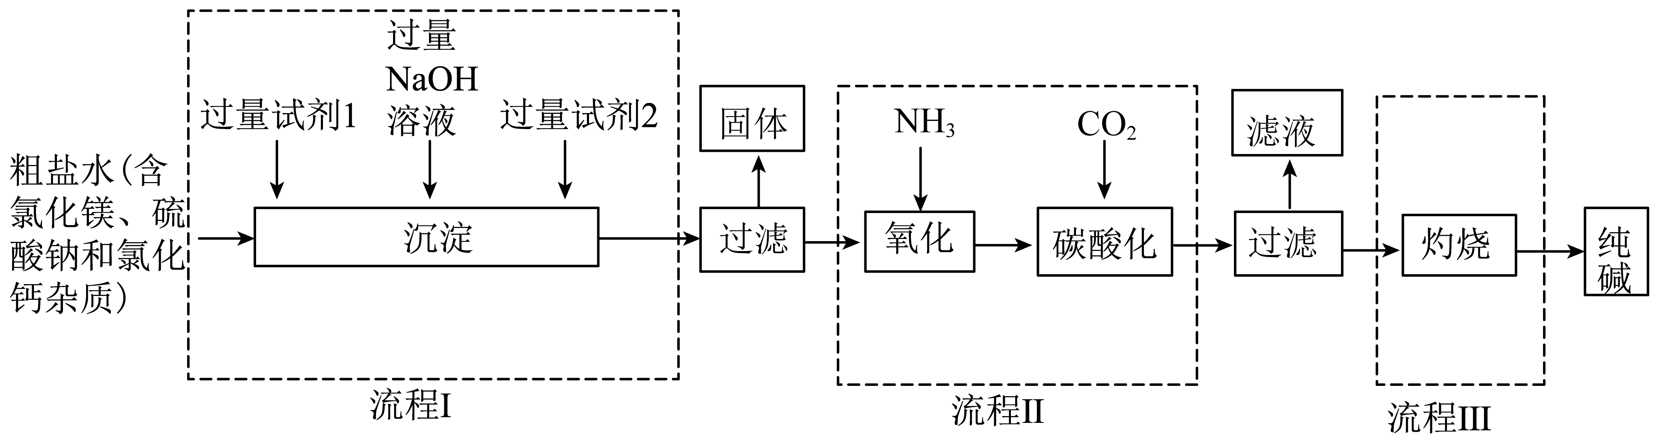

A．流程Ⅰ是对粗盐进行提纯，其中试剂2为溶液

B．流程Ⅱ中和的通入顺序不可颠倒

C．流程Ⅲ利用了受热易分解的性质

D．检验所得纯碱中是否有的操作：取少量纯碱样品于小试管中，加蒸馏水充分溶解后，再滴加溶液，观察是否有白色沉淀。

【答案】BC

【分析】粗盐水中含、、等杂质，需用氯化钡除去，氢氧化钠除去，碳酸钠除去过量的氯化钡和，因此实际顺序要确保碳酸钠在氯化钡溶液后，沉淀完全后过滤，滤液中先通溶解度大的氨气使溶液呈碱性后再通入二氧化碳，生成碳酸氢钠晶体后过滤灼烧得到碳酸钠，据此分析解答。

【解析】A．由以上分析可知碳酸钠应在氯化钡后加入，则试剂2应为，故A错误；

B．流程II中，因氨气在溶液中溶解度较大，二氧化碳溶解度较小，先通氨气使溶液呈碱性后再通二氧化碳，这样有利于二氧化碳吸收反应，试剂顺序不能颠倒，故B正确；

C．流程III中利用碳酸氢钠不稳定，受热分解生成碳酸钠，故C正确；

D．检验硫酸根前需先加足量稀盐酸排除碳酸根离子干扰，再加氯化钡，故D错误；

故选：BC。

18．（2023秋·山东淄博·高一山东省淄博第四中学校考期末）某工厂的废水中含有大量的较多的和少量的。为了减少污染并变废为宝，某实验小组设计了如下流程制备绿矾()并回收金属铜。

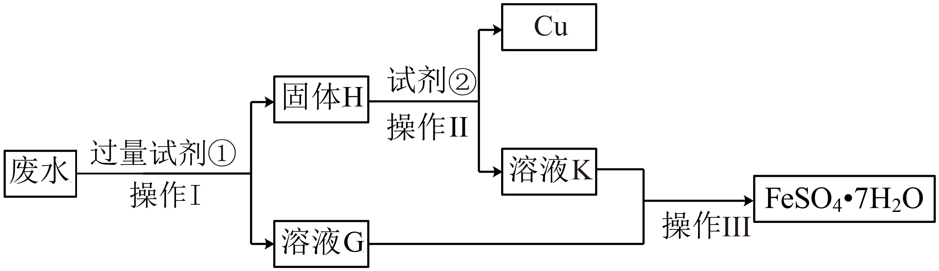

下列叙述错误的是

A．“操作Ⅰ”和“操作Ⅱ”都是过滤

B．“试剂①”为铁粉，“试剂②”为稀盐酸

C．加入“试剂②”时，固体H部分溶解同时有气体生成

D．“溶液G”和“溶液K”都只含一种溶质

【答案】BD

【分析】废水中含有大量的FeSO4、较多的CuSO4和少量的Na2SO4，结合流程，试剂①为Fe，操作①为过滤除去Fe、Cu，溶液G中主要含硫酸亚铁、硫酸钠，H中含Cu、Fe，加入试剂②为H2SO4，操作②为过滤得到固体Cu，溶液K中主要含硫酸、FeSO4，操作Ⅲ为蒸发浓缩、冷却结晶、过滤，可得到FeSO4•7H2O。

【解析】A．根据分析，“操作Ⅰ”和“操作Ⅱ”均为过滤，A正确；

B．根据分析，“试剂①”为铁粉，“试剂②”为稀硫酸，B错误；

C．加入“试剂②”时，稀硫酸和铁粉反应生成硫酸亚铁和氢气、稀硫酸不与铜反应，固体部分溶解同时有气体生成，C正确；

D．根据分析，溶液G中主要含硫酸亚铁、硫酸钠，溶液K中主要含硫酸、FeSO4，都不是一种溶质，D错误；

故选BD。

19．（2023秋·全国·高一课堂例题）航天员王亚平在“天宫课堂”中介绍了空间站中的生活，在轨演示了水球变气球等一系列炫酷又好玩的实验。

I．“天宫”中水和氧气的最大化利用是保障生活的重要措施。如图是空间站常用资源再利用模拟图。

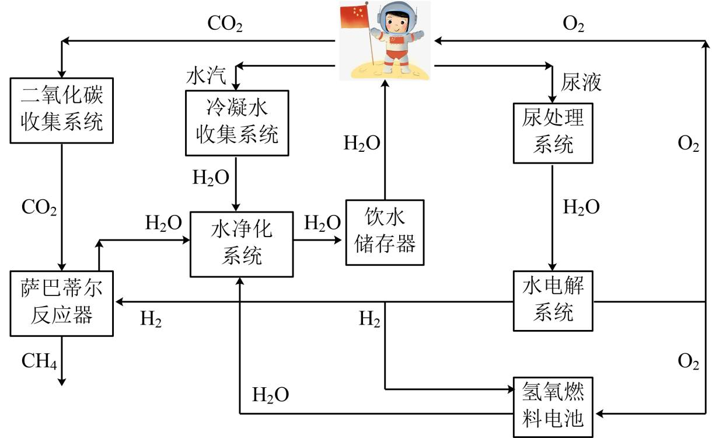

(1)“尿处理子系统”采用蒸馏方法对其中成分进行分离。此方法是根据尿液中各成分的 不同进行分离的。

(2)“水电解系统”中产生氧气的电极应接电池的 极(填“正”或“负”)。发生反应的化学方程式为 。

(3)在水净化系统中，用臭氧(O3)消毒，臭氧在一定条件下转化为氧气的化学方程式为 。

(4)在一定条件下，“萨巴蒂尔反应器”可以除去CO2，该反应的化学方程式为 。

II．王亚平将蓝色颜料注入水球中，整个水球变成蓝色，将泡腾片放入水球中，产生大量气泡向四面八方扩散，充满整个水球。气体并不溢出，使水球越来越大。

(5)泡腾片在水中发生了如下反应：H3C6H5O7+3NaHCO3=Na3C6H5O7+3H2O+3 (补全化学方程式)。

(6)如果在空间站失重状态下收集制得的氧气，可以选用下列装置中的 (填序号)。

A． B． C． D．

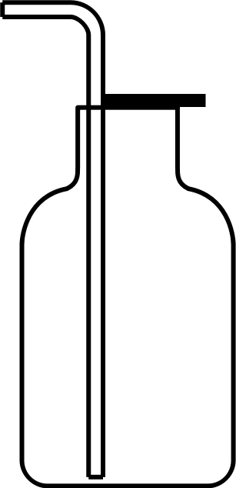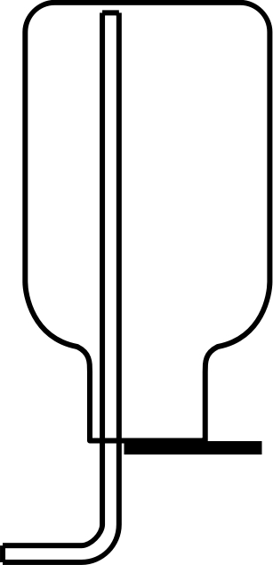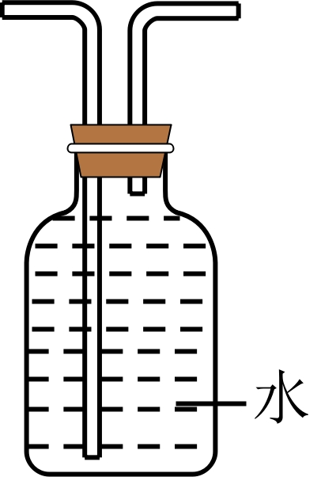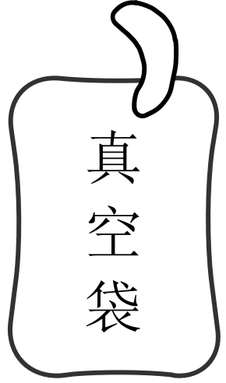

【答案】(1)沸点

(2) 正 2H2O2H2↑+O2↑

(3)2O33O2

(4)CO2+4H2CH4+2H2O

(5)CO2

(6)D

【解析】（1）“尿处理子系统”采用蒸馏方法对其中成分进行分离。此方法是根据尿液中各成分的的沸点不同进行分离的；

（2）“水电解系统”中，与电源正极连接的电极为阳极；与电源负极连接的电极为阴极。在阳极上水电离产生的OH-失去电子变为O2逸出；在阴极上H+得到电子被还原产生H2，故产生氧气的电极应接电池的正极；总反应方程式为：2H2O2H2↑+O2↑；

（3）在水净化系统中，用臭氧(O3)消毒，臭氧在一定条件下转化为氧气，根据原子守恒可得该反应的化学方程式为2O33O2；

（4）根据图示可知：在一定条件下，“萨巴蒂尔反应器”中CO2与H2反应产生CH4、H2O，从而可以除去CO2，根据电子守恒、原子守恒，可得该反应的化学方程式为CO2+4H2CH4+2H2O；

（5）根据题目已知信息，可知在泡腾片在水中发生了反应，根据方程式中已知物质，结合质量守恒定律，可知产生的物质还缺少CO2气体；

（6）如果在空间站失重状态下收集制得的氧气，就不能采用常规的排气方法或排水方法收集，而应该采用真空袋收集储存，故合理选项是D。

20．（2023春·湖南湘潭·高一湘乡市第一中学校考开学考试）溶液在日常生活、工农业生产和科学研究中具有广泛用途。

(1)60℃时，KNO3的溶解度为 。

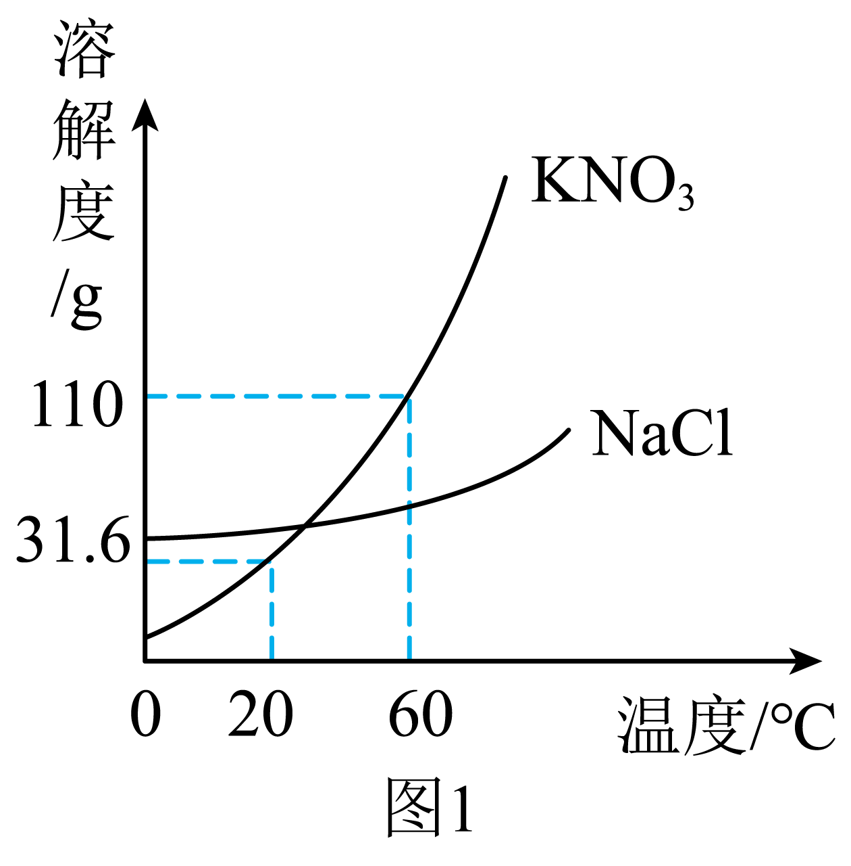

(2)20℃时，将20gKNO3加入到50g水中，充分溶解后所得溶液的质量为 g。

(3)除去KNO3溶液中混有的少量的NaCl，提纯的方法是 。

(4)60℃，将KNO3和NaCl两种物质的饱和溶液降温至20℃，质量分数的大小关系为 。

(5)探究温度对溶解度的影响，如图2所示。固体X是NH4NO3或NaOH，固体Y是KNO3或Ca(OH)2，烧杯中盛放20℃Y的饱和溶液(有少量Y的固体则余)，往试管中滴入适量水，烧杯中固体逐渐消失，写出X与Y可能的组合有 。

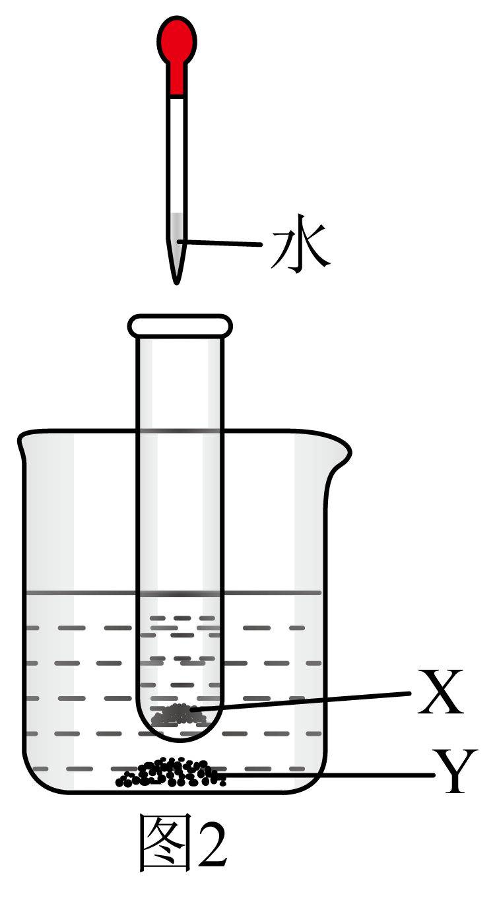

【答案】(1)110g

(2)65.8g

(3)将该固体溶于水配制为接近饱和的溶液，然后降温结晶的方法提纯KNO3

(4)前者小于后者

(5)NH4NO3、Ca(OH)2或NaOH、KNO3

【解析】（1）根据题目信息和溶解度曲线可知：60℃时，KNO3的溶解度为110g；

（2）20℃时，KNO3的溶解度为31.6g，将20gKNO3加入到50g水中，只能溶解15.8g，所以充分溶解后所得溶液的质量为15.8g+50g＝65.8g。

（3）硝酸钾的溶解度受温度的影响大，随温度降低其溶解度急剧减小，而氯化钠的溶解度受温度影响较小，故降温时硝酸钾析出，所以除去KNO3溶液中混有的少量的NaCl，提纯的方法是将该固体溶于水配制为接近饱和的溶液，然后降温结晶的方法提纯KNO3。

（4）20℃时，KNO3的溶解度小于氯化钠的溶解度，所以60℃，将KNO3和NaCl两种物质的饱和溶液降温至20℃，质量分数的大小关系为前者小于后者。

（5）固体X是NH4NO3或NaOH，NH4NO3溶于水温度下降，NaOH溶于水，温度升高，固体Y是KNO3或Ca(OH)2，硝酸钾的溶解度随温度的升高而升高，Ca(OH)2的溶解度随温度的升高而降低，如图2中，固体X是NH4NO3或NaOH，固体Y是KNO3或Ca(OH)2，烧杯中盛放20℃Y的饱和溶液（有少量Y的固体剩余），往试管中滴入适量水，烧杯中固体逐渐消失，因此X与Y可能的组合：NH4NO3、Ca(OH)2或NaOH、KNO3。